福建师范大学饮食服务中心自营餐厅员工工作服采购需求及技术参数
序号 | 品名 | 技术及要求 | 拟采购数量（件） | 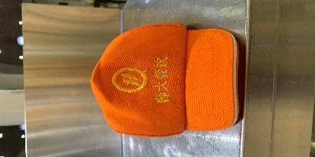  实物参考图片
1 | 工作帽 | 1、面料参数：100%聚酯纤维  2、Logo工艺：刺绣工艺  3、质量要求：  ①品质安全：各项技术相关要求必须符合国家标准GB/T18401-2003。  ② 规格尺寸：国标标准执行。  ③ 外观：产品折叠端正，左右对称，各部位熨烫平整，无漏烫，无死褶，产品无线头、无纱毛，各部位符合标准要求。色差、疵点、缝制等要求按国家规定执行。 | 230
2 | 女式polo衫（夏装） | 1、面料参数：50%棉，50%涤纶  2、Logo工艺：刺绣工艺  3、质量要求：  ①品质安全：各项技术相关要求必须符合国家标准GB/T18401-2003。  ② 规格尺寸：服装号型必须按“服装号型系列”标准执行。  ③ 外观：产品折叠端正，左右对称，各部位熨烫平整，无漏烫，无死褶，产品无线头、无纱毛，各部位符合标准要求。色差、疵点、缝制等要求按国家规定执行。 | 110 | 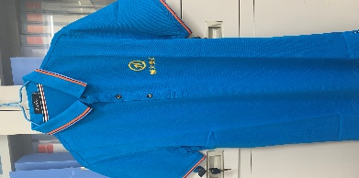
3 | 男式厨师服（夏装） | 1、面料参数：35%棉，65%涤纶。  2、Logo工艺：刺绣工艺  3、质量要求：  ①品质安全：各项技术相关要求必须符合国家标准GB/T18401-2003。  ② 规格尺寸：服装号型必须按“服装号型系列”标准执行。  ③ 外观：产品折叠端正，左右对称，各部位熨烫平整，无漏烫，无死褶，产品无线头、无纱毛，各部位符合标准要求。色差、疵点、缝制等要求按国家规定执行。 | 120 | 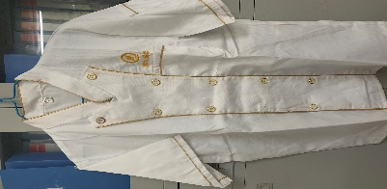
4 | 男式厨师服（冬装） | 1、面料参数：35%棉65%涤纶。  2、Logo工艺：刺绣工艺  3、质量要求：  ①品质安全：各项技术相关要求必须符合国家标准GB/T18401-2003。  ② 规格尺寸：服装号型必须按“服装号型系列”标准执行。  ③ 外观：产品折叠端正，左右对称，各部位熨烫平整，无漏烫，无死褶，产品无线头、无纱毛，各部位符合标准要求。色差、疵点、缝制等要求按国家规定执行。 | 120 | 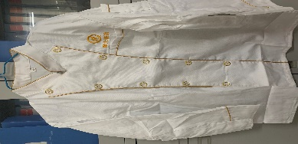
备注

